**二师父定投学堂周报第62期**

**2020.6.6**

**定投学堂功能如下**

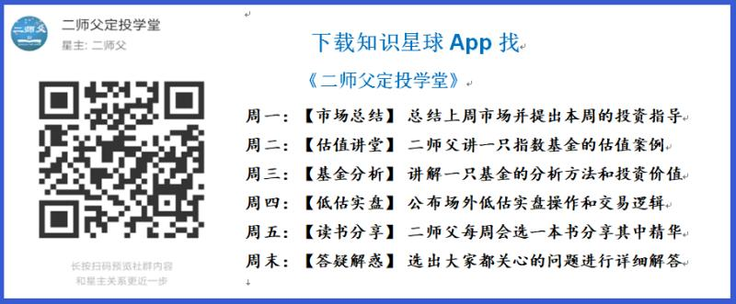

**有理财需求的朋友也可以关注二师父定投公众号**

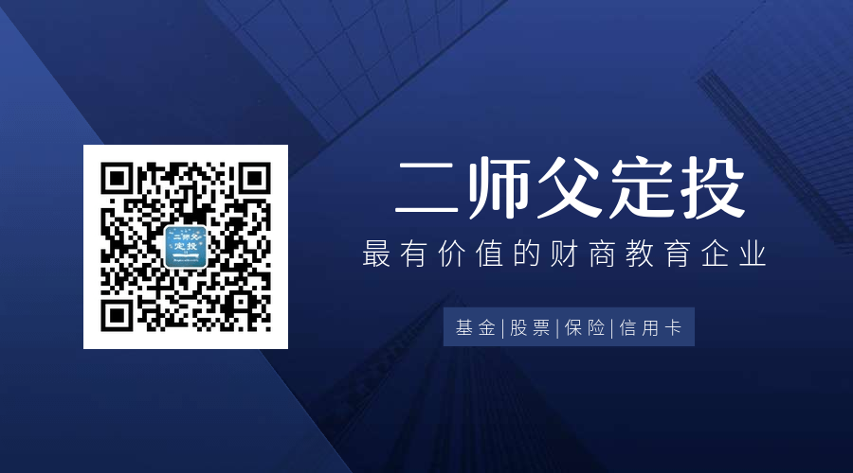

**致学堂学员：**

感谢互联网让素不相识的我们结缘，不然我不会成为今天的我，你也许也不是今天的你。佛曰：前世的500次回眸换来今生的一次擦肩而过，能够与各位读者在陌生冰冷的网络世界建立起真挚友好的互动和链接，这必定是你我之间莫大的缘分，不然，为何在刚刚好的时间，刚刚好的地点我们就遇上了呢？

大概是2018年3月，我在雪球写下了自己投资记录的第一个字，从那开始我就开启了自己的投资分享之路。分享投资知识以来，认识的读者越来越多，大多数读者都在自己的领域有着很大的建树，正因为优秀读者的鞭策和激励，我不断地学习、创新、迭代、优化投资策略和方法，只为了我能够和优秀的你们一起进步。一路走来，我的投资方法和投资品种都发生了很大的变化，但是我的投资理念和分享理念始终未变：助人者人恒助之，逆向投资，保守投资，能力圈内投资。

未来随着中国的进步和中国股市的进一步发展可能二师父的投资策略、二师父的公众号、二师父的星球都会发生迭代和更新，学会创新学会拥抱变化，学会与时俱进，打破固有的惯性思维和认知模式，唯有这样，才能够在日新月异的现代社会始终走在时代的前列。

二师父学堂问答精华问答内容是又一次创新，因为每天的问答时间比较紧张，有时候是手机打字，一些回答比较粗略，所以每周我会和团队的朋友一起整理下精华问答内容整理丰富后然后分享到知识星球，大家自行学习和领悟，这样丰富后的解答可以帮助大家更好地学习。学而不思则惘，思而不学则殆。一定要将学习和思考相结合，不能只看我的内容不思考，也不能连我讲的低估定投策略都没有看过就连环发问十几个。这不是正确的学习方法。

大家想要和二师父深入交流也可以把学习心得编辑成word，发到我邮箱，[ershifudt@126.com](mailto:ershifu1993@126.com)。每个周末我会详细阅读大家的投资心得与疑惑，再一一点评发送到星球和公众号，这样有更多的读者能够收益。最后，祝愿各位读者投资顺利，生活幸福，都能过上开心快乐的日子。**心怀感激，心存善意，专注做好一件事情，至少对得起光阴岁月。**

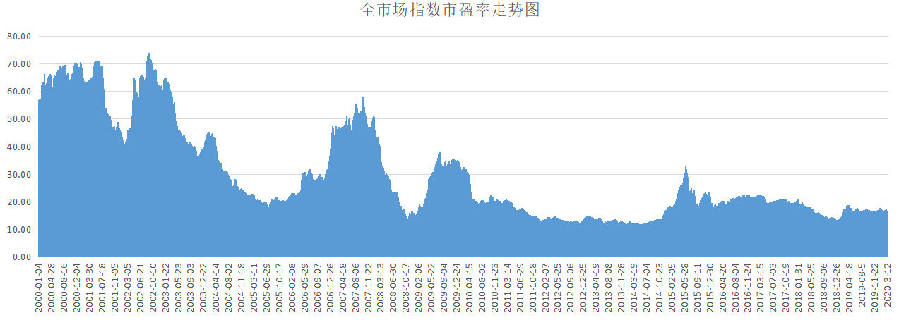

**周一跳空高开，这种时候就不要追了。**

**本周情绪比较高，周五逐渐缩量上涨，情绪低迷，这种时候还是会回调踩前期支撑位。拿住手里的基金就好了，按照A股的牛熊规律，最近一两年就是牛市。**

**而对于白酒、医疗已经处于牛市下半场了，就看银行、保险、地产何时表演，一个都不会缺席的。**

**投资方法系列**

**不知道不明了 提问：二师父，白酒已经收割过20%的利润了，目前刚刚过高估，请问按照五步法，以步入高估时的价格为基础，上涨10%卖掉总仓位的20%这样后续操作可以吗，或者还有更好的选择**

可以的，分步止盈，如果能接受回撤，中长期持有也可以

**信阳田平 提问：二师父，现在券商基金一直处于低估状态。现在普遍的说法是券商先于牛市启动，并且涨幅也比较大。如果现在有不用的资金，一次性或分几次低吸买入券商基金，并一直持有至牛市（未来3—5年）。是否可行？**

不要听大多数人的，如果大多数人都在做一件事，那么这项投资要么赚不到钱，要么亏钱。

券商不会先于牛市启动，而是和牛市同步，现在券商主要还是开户佣金，牛市来了，交易量大开户量大，利好券商，容易拉升。

你这个方法可行，但是长期投资不要去赌券商，这个周期指数，成长性一般，配置上我觉得10%就是上限仓位，你要考虑风险，这轮熊市白酒医药科技都涨了很多，而券商一直波动波动，牛市来了他也是冲上下然后下来波动，你要考虑牛市不来怎么赚钱。

如果等牛市，我从17年都听牛市来，按照这个思路去做就亏得很惨

牛市来了什么都会涨，银行涨得比券商还多，有色、传媒、环保这些垃圾都会涨，要从企业经营的角度投资，而不要寄托于大家疯狂的推高估值，这种思维还是投机思维，主要投资赚的企业成长的钱。

所以建议券商10%以内仓位，低吸，现在投都没问题。然后网格，不要一直持有不动

**陈伟 提问：二师父，场外的006327和164906还可以继续定投吗？**

目前这个位置轻仓定投可以的，最好的安全边际是等到低估，中概互联价格到1.4元以下比较安全，定投目前是可以的，建立底仓就不合适。

**C&S 提问：请教，968010 摩根太平洋证券人民币累计，这类香港互认基金，投资收益前景如何？有什么风险？与中美股市相关性大不大？如果想配置印度，越南，日本韩国等国家的指数基金，此基金能否取代？谢谢**

这个基金还不错，目前持仓分别是腾讯，台湾半导体公司、阿里巴巴、香港的友邦、日本的凯恩斯公司、印度的银行。印度7%，日本33%，韩国6%。

收益可以有个平均收益，各国股票一起投资的话，可以避免非系统风险，净值会稳步增长，而对于日本这种国家，经济一直较差，股市增幅低容易拉低整体收益。

与中国股市有较大关系，里面有很多中国企业，这个基金适合想配置印度、韩国股票的，不过无法替代，因为持仓比较少。

日本有个基金，日经225可以关注下。

这个基金的风险在于主动基金会自行调仓，不确定未来会怎么调整。如果一直按照这种策略，是可以稳步增长的。

**不再YY的猪 提问：请问二师父怎么看待沪深300指数调仓？**

指数每年都会有一次或者二次的调仓，会将不符合选股规则的股票调出去，然后纳入新的股票

一般调仓对指数的盈利和估值有一定影响，对投资没有太大影响

可以关注下上证指数的调仓，这个不是每年都有的，如果调整后上证指数走高，会提振市场信心

**🍀 凝🌸 慧🍀 提问：师父好，今天有一只可转债，可以申购吗？**

可以的，可转债申购了基本都可以盈利，有市值股票打新也可以做

**老妖 提问：师父，消费和医疗是不是高估了？**

消费还没有高估，医疗是高估了，一般投资情绪如钟摆容易过度摆动，现在医疗就是摆动过度，如果行业没有到达衰退期，其实每隔几年就会均值回归。

**jier 提问：二师父，请问开通科创板，如果有几个证券账户的话，是不是累计金额达到50万就可以？账户里的金额可以是股票，也可以是基金或现金形式持有都算？您觉得开通科创板有风险吗？谢谢**

不能累计，账户50万资产，现金或者股票，满二年

开通科创板没有风险，购买科创板股票风险还是很大的

**六尘不改 提问：这几天券商启动，是不是要来行情了？**

目前已经切换到金融蓝筹股了，如果这些集体拉升大牛就会来，看市场反应，目前信用宽松，流动性充裕，股市不涨不是正常现象，唯一的不确定性因素在美国

**孟倩 提问：二师父，请问有针对十几岁青少年的保险吗？意外重疾之类的，有好的推荐吗？ 谢谢！**

重疾险——妈咪保贝，意外险——平安少儿综合意外险。重疾+意外足够了。意外险不仅保意外医疗，还可以保意外身残等，其他的基本上可以不用。

**是喵喵吖～ 提问：二师父您好，我昨天刚申请了华宝智投 想以后在这上边买卖券商这些网格交易，我试着操作了一下。我扫描您发的券商的二维码 然后它自动会有这些价格啊 金额啥的。以券商为例，这个0.9的价格我不太明白呢 ，他代表着什么来着 。我是不是不用动 。然后金额的话 我可以根据自己的情况是吧 最小底仓可以是10000吗 然后每笔委托4000的话，意思就是：每次下跌3%就买入4000块钱对吗。谢谢！！**

是的，0.9是底仓买入价格，触发这个价格可以买入，底仓根据资金量来，准备6，7份4000元就行，如果加完了还没到底锁仓可以的

网格少部分资金参与就行，行情震荡要么一直持有，要么小资金网格

**不知道不明了 提问：二师父，请问现在人工智能和科技100还适合定投么，上次鳄鱼计划后又加仓了两份**

目前多少仓位，等回调入好一些，人工智能价格1.3以下，科技100再回调5个点左右

当然，我不确定是否一定回调，从安全角度考虑，科技类指数波动大，要保证回撤小

**Jarvis Liu 提问：二师父，有个问题咨询下您，在学习基金投资课程的时候，我一般看恒生指数市盈率的变动，来判断恒生ETF（159920）的变化情况，如果是观察酒ETF（512690）和证券ETF（512000），我应该观察哪个指数的变化情况呢？**

恒生指数属于价值类基金，市盈率和市净率都是可以参考的估值指标。酒ETF既可以看市盈率和市净率。

证券ETF是因为盈利变动很大，市盈率失效，只能看市净率。

免责声明：本周报任何观点，皆为二师父个人投资心得及投资者交流记录，不构成投资建议。读者根据本周报及星球其他观点进行投资，须自行承担风险。